Analiza pasivnih elektronskih vezij

3.Vaja: Meritve na zaporednem nihajnem krogu
Izberite kondenzator 47 nF, tuljavo 6,2 mH in upor 47 Ω, ter sestavite zaporedni nihajni krog, izmerite značilne parametre (neposredno oz. posredno) in jih primerjajte z izračunanimi vrednostmi oz. rezultati dobljenimi v primeru simulacije.

Izračuni:
S pomočjo enačb za nihajne kroge in izbranih vrednosti izračunajte:
- resonančno frekvenco nedušenega nihanja f₀,
- kvaliteto nihajnega kroga Q,
- pasovno širino B,
- valovno upornost Z_{C},
- faktor dušenja d,
- faktor dušenja frekvence δ,
- frekvenco dušenega nihanja f_{d.}

- Vsiljeno nihanje
S pomočjo vzbujanja s sinusno napetostjo izmerite:
- resonančno frekvenco ω₀ (f₀) in posnemite frekvenčno in fazno (U_{Vh}/I) karakteristiko,
- zgornjo (f_{zg}) in spodnjo (f_{sp}) mejno frekvenco,
- izračunajte pasovno širino B,
- kvaliteto nihajnega kroga Q z merjenjem napetosti U_{R} in U_{L} oz. U_{C}.
- Lastno nihanje
S pomočjo vzbujanja s pravokotnimi impulzi izmerite:
- periodo T_{d} in frekvenco f_{d} lastnega nihanja,
- amplitudi U₁ in U₂ in izračunajte logaritemski dekrement dušenja ϑ,
- izračunajte faktor dušenja d,
- izmerite kritično upornost R_{k}.

Navodila za delo
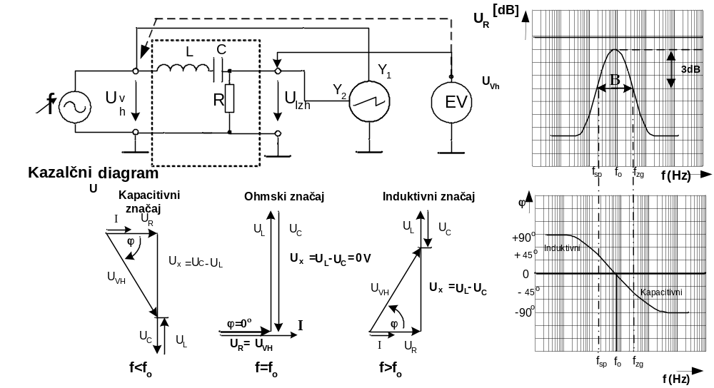
- Meritve pri vsiljenem nihanju
Nastavite sinusno napetost na funkcijskem generatorju in s spreminjanjem frekvence poiščite resonančno frekvenco f₀ (največja napetost na uporu). Določite zgornjo in spodnjo frekvenčno mejo (napetost pade za 3dB) in izračunajte pasovno širino. Iz dobljenih rezultatov izračunajte še kvaliteto nihajnega kroga (lahko tudi iz razmerja U_{C}/U_{R} pri f₀ in dušenje nihajnega kroga.
- Meritve pri lastnem nihanju
Na generatorju izberite pravokotni signal in nastavite primerno frekvenco, da bo dobro viden del iznihavanja. Iz oscilograma pri kalibrirani časovni bazi izmerite periodo T₀ in sosednji amplitudi U₁ in U₂. Na podlagi teh vrednosti lahko izračunate frekvenco dušenega nihanja f_{d} in faktor dušenja δ. Določite še vrednost kritične upornosti R_{k} tako, da s potenciometrom nastavite kritično dušenje in z ohmmetrom izmerite pripadajočo upornost.

1. Osnovne enačbe in izračuni:
Izbrane komponente: R= _____[Ω]; L= _____[mH]; R_{L}= ______ ; C= _____ [nF]

Izračuni:
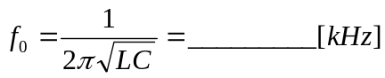 , 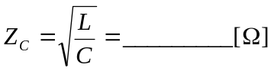,
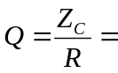_________ , 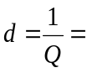________,
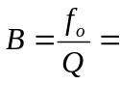________, 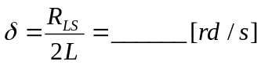,
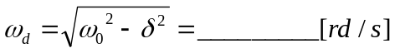 ,
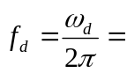____________.

2. Meritev pri vsiljenem nihanju:

(POZOR! Korigirajte upad signala na generatorju okrog f₀ zaradi močnega znižanja impedance nihajnega kroga)
Rezultati meritev:

U_{Rfo}= ____V , U_{Cfo}= ____V ,

f₀= ____kHz ; f_{sp}= ____kHz ; f_{zg}= ____kHz ; B= f_{zg} - f_{sp}= ______kHz ,

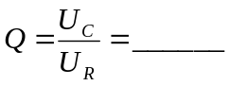 ; 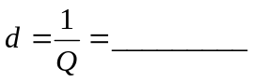.

Tabela za vnos izmerjenih oz. izračunanih vrednosti:

f [Hz] |  |  |  |  | f_{sp}= | f₀= | f_{zg}=
U_{Vh}[dB]
U_{Izh}[dB]
A_{u}[dB]
ϕ [ °]

Amplitudno - frekvenčna karakteristika zaporednega nihajnega kroga:
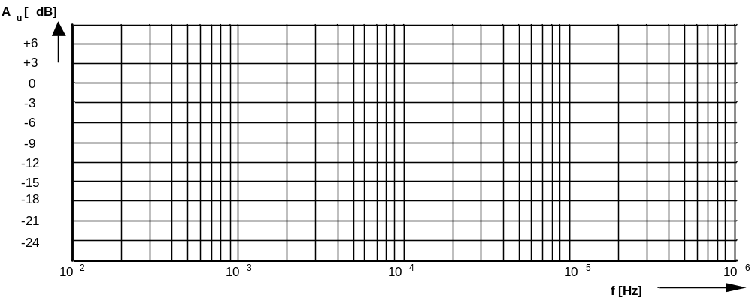
Fazno-frekvenčna karakteristika zaporednega nihajnega kroga:
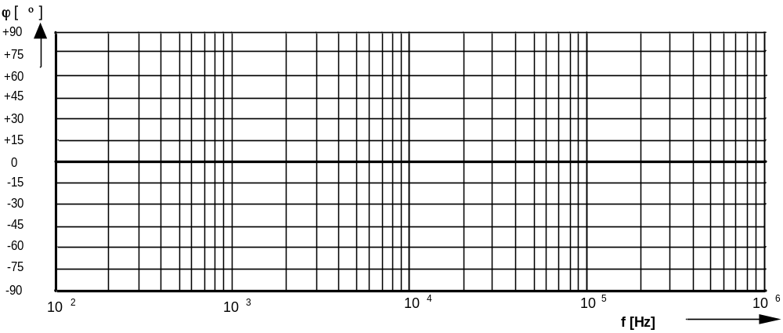
3. Meritev pri lastnem nihanju

Meritve in izračuni pri lastnem nihanju:

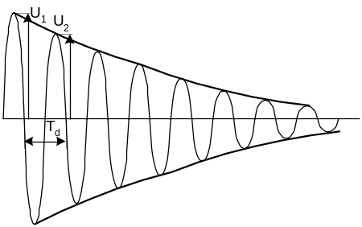
T_{d}= _____ [μs], U₁=_____[V], U₂= _____[V],
_______



